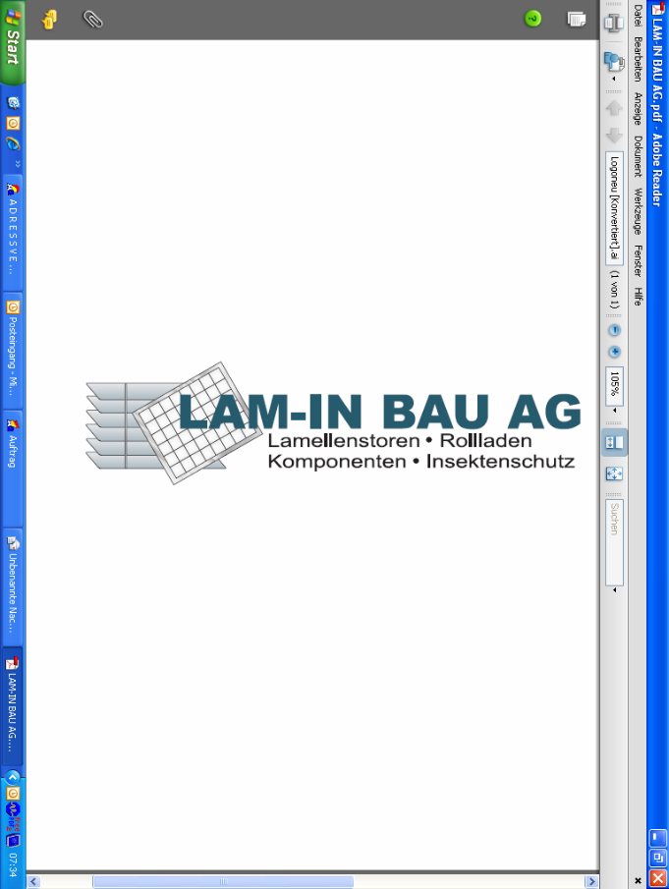
Standart- und Zusatzfarben für Rollläden

Standartfarben für Rollladenpanzer 37mm, mit kleinen Schlitzen
für alle Modelle

140  aluminium | RAL 9006 | 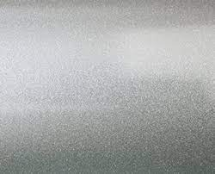
907  graualuminium | RAL 9007 | 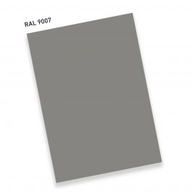
010 weiss | NCS S 0502-B | 
901  reinweiss | NCS S 0502-Y | 
904  lichtgrau | NCS S 1502-G | 
130 grau | NCS S 3000-N | 
716  anthrazit | RAL 7016 | 
240  hellbeige | NCS S 2010-Y30R | 
110 beige | NCS S 4010-Y50R | 
071 braun | NCS S 8010-Y50R | 
780  bronze | (RAL 7048) | 
220  moosgrün | NCS S 7020-B90G | 
120 terracotta | NCS S 3560-Y80R | 
330  purpurrot | NCS S 3560-R | 

Zusatzfarben für Rollladenpanzer 37mm, mit kleinen Schlitzen

905 cremeweiss | NCS S 080-Y32R | 
080 blassgrün | NCS S 3030-G30Y | 
909  grünbeige | NCS S 2020-G90Y | 
720  chromgelb | NCS S 1080-Y20R | 
050 pastellblau | NCS S 2020-B10G | 
903  taubenblau | NCS S4030-R90B | 
906  ultramarinblau | NCS S 4350-R74B | 
440 azurblau | NCS S 5040-B | 
908 türkisblau | NCS S 3040-B40G | 
Standartfarben für Rollladenpanzer 37mm, mit grossen Schlitzen
für alle Modelle

140 aluminium | RAL 9006
010 weiss | NCS S 0502-B
130 grau | NCS S 3000-N

Zusatzfarben für Rollladenpanzer 37mm, mit grossen Schlitzen
für alle Modelle

907  graualuminium | RAL 9007
716 anthrazit | RAL 7016
240  hellbeige | NCS S 2010-Y30R

Standartfarben für Kasten, Führungs- und Endschienen
für die Modelle Kastenrollladen und Solarrollladen

140  aluminium | RAL 9006
901  reinweiss | NCS S 0502-Y
716  anthrazit | RAL 7016

Farben können je nach Monitor oder Drucker abweichen. Für Farbauswahl bitte original Farbfächer verwenden.

